Reciclador inteligente

# Santiago Álvarez, Santiago Diaz, Samuel Restrepo, Sebastián Suarez, Giancarlo Gonzalez.

*Escuela de Ingeniería, Ciencia y Tecnología. Universidad del Rosario. Bogotá, Colombia.*

I N F O R M A C I O N R E S U M E N

*Palabras clave:*

*Reciclar, Inteligencia Artificial, Clasificar, Python, Raspberry, Desechos, Contaminación.*

El proyecto que se presenta a continuación propone materializar un proceso de recolección de basuras de manera responsable, organizada, y cumpliendo los estándares de clasificación de desechos propuestos por Min ambiente, particularmente en la Universidad del Rosario. Si bien la mayoría de los espacios se encuentran adecuados para permitir esto, aún hay un gran margen de personas las cuales desechan sus residuos en un mismo lugar, sin importar la clasificación al cual este corresponda. Es de aquí que nace el concepto de crear un depósito de basura inteligente, el cual detecte que tipo de residuo se va a desechar, lo clasifique usando inteligencia artificial, y lo deposite de acuerdo con los 3 tipos de desechos que se utilizan, orgánicos aprovechables, aprovechables, y no aprovechables y abra únicamente el contenedor específico al cual pertenece el residuo en cuestión, con el objetivo de reutilizar los materiales y bajar los indicies de contaminación al medio ambiente.

## Introducción

Una de las mayores problemáticas que afecta a los ecosistemas y principalmente a las fuentes hídricas es el mal manejo de las basuras, esto se debe a que muchas entidades encargadas del manejo adecuado de los residuos no cumplen con los protocolos estipulados por los organismos de control; algunas otras prefieren emplear métodos más económicos pero que pueden llegar a ser perjudiciales para la salud de las personas a corto o largo plazo. Un ejemplo claro del mal manejo de residuos es la “Isla de basura” en el giro norte del pacifico, El Great Pacific Garbage Patch (GPGP) “cubre una superficie estimada de 1,6 millones de kilómetros cuadrados, un área dos veces el tamaño de Texas o tres veces el tamaño de Francia” (The Great Pacific Garbage Patch • The Ocean Cleanup, s. f.). Además, “Se estima que entre 1,15 y 2,41 millones de toneladas de plástico ingresan al océano cada año desde los ríos. Más de la mitad de este plástico es menos denso que el agua, lo que significa que no se hundirá una vez que llegue al mar” (The Great Pacific Garbage Patch • The Ocean Cleanup, s. f.).

La GPGP es un ejemplo claro de la gran cantidad de desechos que se pueden generar a nivel global, pero desde luego se pueden encontrar casos más específicos e iguales de alarmantes para los ecosistemas, las fuentes hídricas y las personas; “el relleno sanitario de doña Juana es la principal obra de ingeniería que tiene Bogotá para la disposición final de los desechos, su presencia es vital para el desarrollo de la ciudad de Bogota” (*Especiales UAESP: Relleno Doña Juana*, s. f.). De acuerdo con la alcaldía local el relleno sanitario cuenta con un “diseño para tratar cada uno de los residuos que llegan y que posteriormente se producen después de la disposición final, estas obras incluyen la adecuación de los suelos, filtros, canales de conducción y planta para el tratamiento de los lixiviados (líquidos que producen los desechos) compactación, coberturas con cal y arcilla, chimeneas subterráneas para que los gases de la masa puedan ser aprovechados y transformados en energía eléctrica, entre otros” (*Especiales UAESP: Relleno Doña Juana*, s. f.). Aun así, teniendo un diseño bastante completo en cuanto al manejo de residuos de los bogotanos, habitantes de la zona han denunciado problemas respiratorios debido a los gases que genera el relleno sanitario.

Para nadie es un secreto que la población ha incrementado significativamente en los últimos años y a su vez la cantidad de desechos, particularmente en Colombia, de acuerdo con cifras del DANE en el 2012 se generó alrededor de 20,31 millones de residuos sólidos, mientras que en el 2019 en el país se genero cerca de 26,46 millones de toneladas de basura. Teniendo en cuenta estas cifras, la mejor opción no es que termine gran parte de los desechos en el relleno sanitario, por ejemplo, ya que después de todo es un espacio con una capacidad limitada y que en cierta forma afecta a los seres vivos que están a su alrededor, una mejor opción es la concientización de las personas acerca del reciclaje con el objetivo de disminuir su impacto en la flora y fauna.

Como solución a la problemática antes mencionada, se plantea la elaboración de un dispositivo que le permita a las personas identificar mediante el uso de inteligencia artificial el tipo de desecho que desea botar con el objetivo de no contaminar materiales que puedan ser reutilizados en otros procesos como la elaboración de ladrillos para la construcción de casas, entre otras. De acuerdo con la Resolución No. 2184 de 2019 expedida por Min ambiente la clasificación de desechos en Colombia se debe hacer de la siguiente forma:

“Color blanco: Para depositar los residuos aprovechables como plástico, vidrio, metales, papel y cartón.

Color negro: Para depositar residuos no aprovechables como el papel higiénico; servilletas, papeles y cartones contaminados con comida; papeles metalizados, entre otros.

Color verde: Para depositar residuos orgánicos aprovechables como los restos de comida, desechos agrícolas etc.” (Gobierno unifica el código de colores para la separación de residuos en la fuente a nivel nacional | Ministerio de Ambiente y Desarrollo Sostenible, s. f.).

## Metodología

A Continuación, se explicará a detalle las herramientas, materiales, métodos y procedimientos empleados para la elaboración del prototipo que permite hacer una correcta clasificación de desechos teniendo en cuenta las especificaciones hechas por Min ambiente. Para ello se definen algunos requerimientos-restricciones que tendrá el dispositivo.

**2.1** **Requerimientos**

2.1.1 Requerimientos Funcionales

• El prototipo debe poder realizar una fotografía del residuo mostrado, para que esta pueda pasar por un reconocimiento de inteligencia artificial y pueda clasificar el objeto a desechar.

• El modelo debe ser capaz de abrir únicamente la compuerta asignada a la basura que corresponde, sin necesidad de abrir las otras 2 compuertas.

• A nivel computacional, el sistema debe poder llevar un registro de que usuarios dentro de la universidad han utilizado el servicio, así como recolectar esta información para un potencial sistema de recompensa.

• El diseño debe incluir un sensor para identificar el momento en que alguno de los depósitos de basura esté llenos.

• Debe incluir un espacio adecuado dentro del sistema para que, al generar la fotografía del residuo, solo se identifique este y no factores externos (como el suelo, manos del usuario, algún otro residuo que no se desee desechar, etc.)

2.1.2. Requerimientos No Funcionales

• El modelo debe ser lo más sencillo para el usuario: que el paso a paso sea iniciar sesión, mostrar el residuo, y desechar.

• Inicialmente, el prototipo debería estar conectado a la corriente.

• El usuario no puede tratar de abrir los contenedores sin antes haber realizado el procedimiento de reconocimiento del tipo de basura.

• El objeto que se pretenda identificar debe ser algo desechable, si no lo es, el sistema no tendrá forma de reconocerlo o abrirá alguna compuerta a la que no pertenece.

• Se debe estar revisando constantemente el desempeño del modelo de inteligencia artificial para asegurarse que si está haciendo el reconocimiento como se debe.

2.1.3. Restricciones De Usuario

• El usuario no podrá hacer uso del dispositivo si no cuenta con su código de barras.

• Debe hacer primero el reconocimiento del desecho, de lo contrario no lo podrá depositar en la caneca pues no se abrirá ninguna compuerta.

• Si identifica que la alerta de “Caneca Llena” esta activada, deberá dirigirse a otro Reciclador Inteligente.

• EL usuario deberá cerrar sesión para que los cambios se vean reflejados y poder canjear sus puntos por recompensas.

• Si desea depositar más de un tipo de desecho deberá esperar a que la alerta de “Caneca Abierta” se desactive.

**2.2 Hardware**

Para la materialización del prototipo en cuanto a hardware se refiere, se hace la implementación sobre un raspberry pi3 la cual recibe la información de tres sensores infrarrojos que están encargados de alertar con la iluminación de tres leds cuando alguna de las canecas llegue a su capacidad máxima, además, el dispositivo cuenta con tres basculas (una para cada caneca) con el fin de obtener métricas que describan la cantidad de desechos que se deposita en cada una. Para la autenticación del usuario se implementa un lector NFC que hace cruce de información con la base de datos de estudiantes y por último se implanta una cámara para reconocer el objeto que usuario quiera desechar.

A continuación, se describe el paso a paso de la interacción entre el dispositivo y el usuario.

1. El usuario se dirige al Reciclador inteligente más cercano.
2. Inicia sesión con el carnet de la universidad.
3. Coloca sobre la bandeja el desecho a identificar.
4. Espera a que el algoritmo lo clasifique.
5. La bandeja lo deposita en la caneca correspondiente.
6. El usuario observa sus estadísticas de reciclaje en la pantalla.
7. Cierra su sesión en el dispositivo.

**2.3 Software**

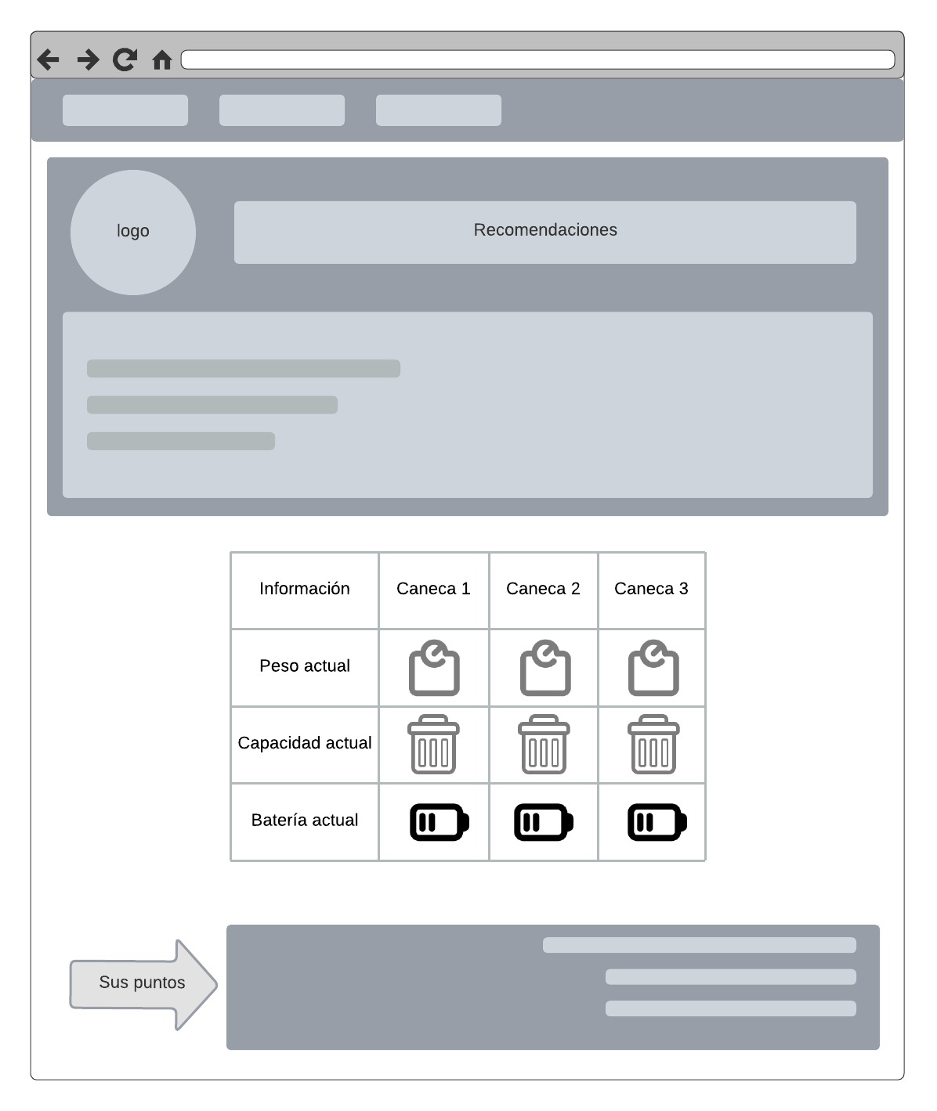

**Figura 2.** Interfaz de usuario.

## Referencias bibliográficas

[1] The Great Pacific Garbage Patch • The Ocean Cleanup. (s. f.). The Ocean Cleanup. Recuperado 17 de febrero de 2023, de <https://theoceancleanup.com/great-pacific-garbage-patch/>

[2] Especiales UAESP: Relleno Doña Juana. (s. f.). Recuperado 17 de febrero de 2023, de <https://www.uaesp.gov.co/especiales/relleno/>

[3] Tiempo, C. E. E. (2022, mayo 17). Día del Reciclaje: A Colombia le va mal, pero así puede ayudar a cambiarlo. El Tiempo. https://www.eltiempo.com/vida/medio-ambiente/dia-del-reciclaje-a-colombia-le-va-mal-pero-asi-puede-ayudar-a-cambiarlo-672818.

[4] Gobierno unifica el código de colores para la separación de residuos en la fuente a nivel nacional | Ministerio de Ambiente y Desarrollo Sostenible. (s. f.). Recuperado 18 de febrero de 2023, de https://archivo.minambiente.gov.co/index.php/noticias-minambiente/4595-gobierno-unifica-el-codigo-de-colores-para-la-separacion-de-residuos-en-la-fuente-a-nivel-nacional